Памятник зенитчицам

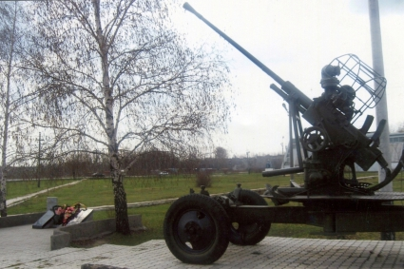
На окраине микрорайона Кочетовка - 5 есть мемориал. В годы войны во время очередной бомбежки на этом месте погибли девушки-зенитчицы Мария Родионова и Татьяна Новоточина. Тогда одной из них было 20 лет, а другой - 28. Станции Кочетовка - крупнейшем ж.д.узел Тамбовской области. В 1942-1943 годах участились бомбардировки на станцию, потому что немцы рвались к Москве. На помощь железнодорожникам прибыл 180 зенитно-артиллерийский дивизион из города Челябинска. Перед ними стояла важная задача - обеспечить противовоздушную оборону железнодорожного узла. Повсюду были расставлены зенитные установки, которые сбивали фашистские самолеты, но иногда плотный заградительный огонь зенитчиков врагам удавалось преодолеть, и тогда они сбрасывали свой смертоносный груз на железнодорожные сооружения. Были прямые попадания, повреждения в паровозном депо, станционных парках. В ночь с 8 на 9 июня 1943 года фашистские самолеты, не переставая, кружились над станцией, сбрасывая бомбы. Все зенитчицы были на боевых расчётах. Бой продолжался всю ночь. В этом бою героически погибли девушки - зенитчицы. Они погибли, защищая нашу станцию, нашу Родину. Боевое задание по восстановлению связи с контрольным пунктом отдельного зенитного артдивизиона ПВО было выполнено.

Бюст Н.А. Филипова

В Мичуринске и рабочем поселке Кочетовке есть улица имени Филиппова и школа его имени. Красноармеец Николай Антонович Филиппов, уроженец Мичуринска, в годы войны служил в гвардейской бригаде речных кораблей. В ночь с 23 на 24 апреля 1945 года при штурме Берлина под огнем врага он перевез на своем катере несколько отрядов десантников и вместе с ними участвовал в уличных боях. Н. А. Филиппов погиб. Звание Героя Советского Союза ему присвоено посмертно

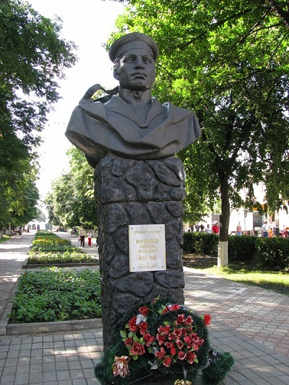

Архитектурный ансамбль
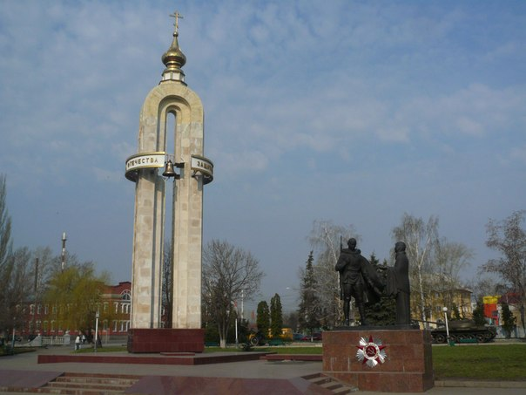
«Защитникам Отечества». Площадь Славы
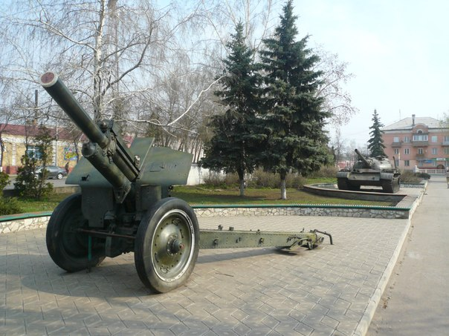
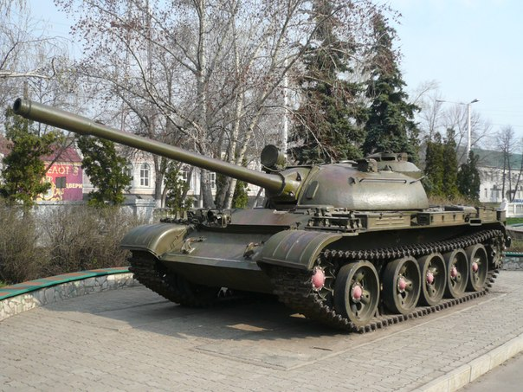

Мемориального комплекса, посвящённого землякам-фронтовикам — Героям Советского Союза и полным кавалерам ордена Славы. Расположен в центре городской площади Славы. Около сорок одной тысячи мичуринцев храбро воевали с фашистскими захватчиками в годы Великой Отечественной войны. Многие из них не вернулись с фронта. В Мичуринске родились, жили и работали 67 Героев Советского Союза. Горожане свято хранят память о героических земляках. 9 мая 2005 года, в день празднования 60-летия Великой Победы, здесь был зажжен Вечный огонь

Мемориал «Скорбящая мать-родина»
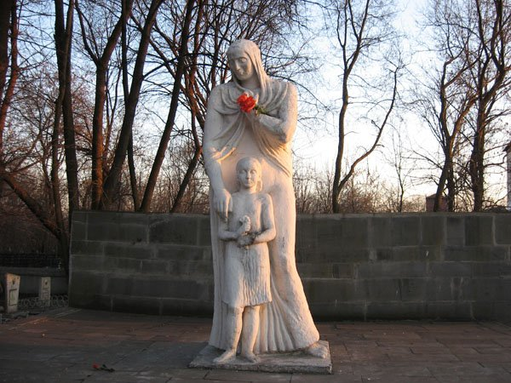

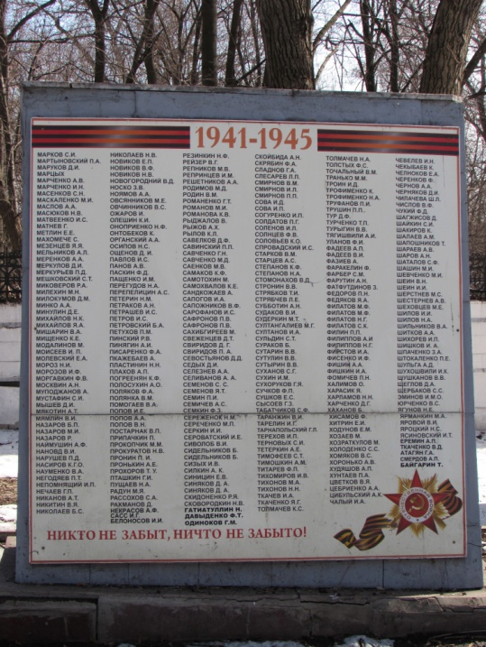
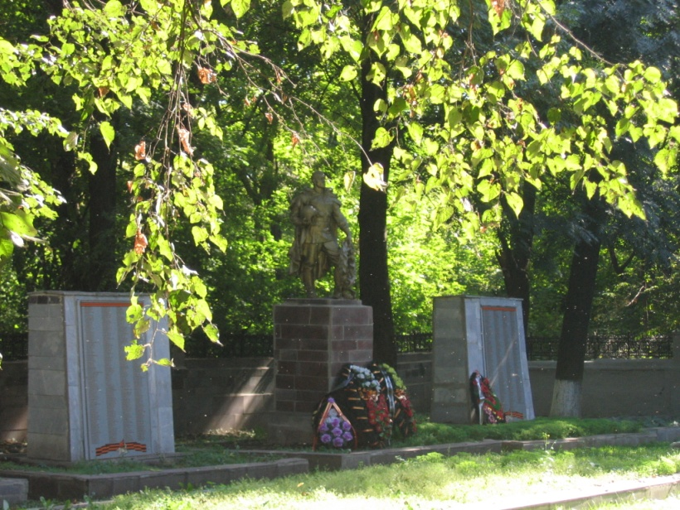

Мемориал расположен на старом клажбище города у автовокзала рядом со Скорбящей церквью. Представлен в виде скульптуры женщины и подростка, символизирующей скорбь по ушежшим на фронт мужам и отцов. Как уже писалось, около 46 тысяч жителей Мичуринского района защищало Родину от фашистских захватчиков. В центре братского кладбища установлен памятник воину-победителю.

Обелиск героям гражданской и Великой отечественной войны

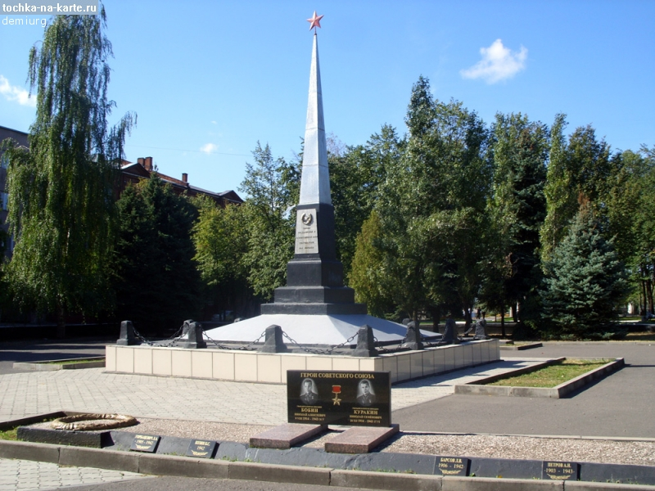

В 1921 году в центре города над братской могилой борцов за победу нового строя на площадке перед Аграрным университетом и напротив городского сада был воздвигнут обелиск. В годы Великой Отечественной войны рядом с этой братской могилой появилась другая. В ней покоится прах тех, кто отдал жизнь за Родину. В 1965 году над братской могилой был установлен обелиск в честь борцов революции, героев гражданской и Великой Отечественной войн. Архитектор Н.Пряхин.

